Муниципальное бюджетное дошкольное образовательное учреждение
«Детский сад «Василек» Козловского района Чувашской Республики

Конспект непосредственно образовательной деятельности
во второй группе раннего возраста
«Матрешки в гостях»

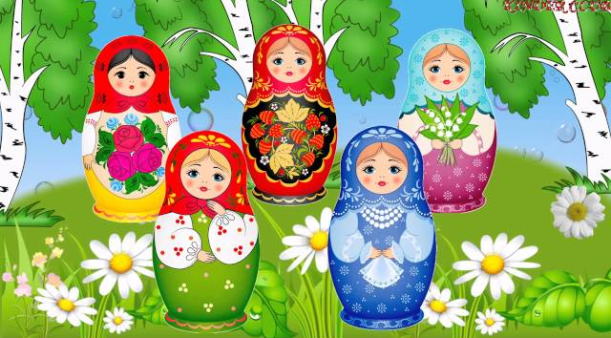

Подготовила: Яковлева В.П.

Программное содержание.

Образовательные.
Учить соотносить объекты по величине и называть: «большая», «средняя», «маленькая».
Различать четыре основных цвета (красный, синий, желтый, зеленый).
Учить конструировать постройки по устному описанию воспитателя и обыгрывать их.
Понимать и правильно употреблять предлоги: «в» и «на».

Развивающие.
Развивать мелкую моторику рук.
Развивать дыхание – вдыхать через нос, выдыхать через рот.

Воспитывающие.
Воспитывать бережное отношение к игрушкам.

Ход непосредственно образовательной деятельности.

Воспитатель. Ребята, а кто это сегодня к нам в гости пришел? Красивые матрешки! Большая, средняя и маленькая.
Воспитатель вызывает одного ребенка, который рассаживает игрушки, а взрослый обговаривает его действия. «Большую матрешку посадим на большой стульчик, среднюю матрешку – на средний, а маленькую матрешку посадим на маленький стул».
Воспитатель. Сейчас мы матрешек угостим чаем. А для этого нужно расставить блюдца и чашки: большой матрешке поставим большую чашку, средней матрешке поставим среднюю чашку, а перед маленькой матрешкой - маленькую. А сейчас Маша нальет в каждую чашку чай.
Пейте, куколки, наш чай.
Чай душистый, золотистый,
Вкусный, сладкий – вот какой
Для гостей чаечек мой!
Воспитатель берет бумажные цветные матрешки и ставит их на стол.
Воспитатель. Посмотрите, какие еще матрешки есть у нас - разноцветные! Матрешки пошли гулять, подул ветер, они закружились. Вдохнем воздух носом, выдохнем через рот на матрешки. Щеки не надувайте!
Воспитатель. Ребята, давайте для наших матрешек построим дом, забор, дорожку. Посмотрите, у нас есть кубики. Пусть у нас дом будет построен вот из таких красных кубиков, а забор – из зеленых кубиков, а дорожка будет выложена из желтых кубиков.
Ребята вместе с воспитателем возводят постройки.
Воспитатель. Наши матрешки хотят отдохнуть. Куда посадим желтую матрешку? (Ответы детей «На желтую дорожку»). А куда мы посадим зеленую матрешку? (Ответы детей: «На зеленый забор». А где будет отдыхать красная матрешка? (Ответы детей: «В красном доме»).
Воспитатель задает детям вопросы:
Где сидит желтая матрешка?
Где сидит зеленая матрешка?
Где сидит красная матрешка?
Педагог побуждает детей правильно употреблять предлоги «на» и «в».
Воспитатель. Сидит красная матрешка в домике, песенку поет:
Я умница-разумница,
Про то знает вся улица,
И петух, и курица!
Матрешки благодарны вам. Они приглашают вас в гости.

